РАЗДЕЛ 4. ГЕНЕРАТОРЫ ПРЯМОУГОЛЬНЫХ ИМПУЛЬСОВ стр. 113 [2]

Мультивибраторы
Блокинг-
генераторы
Формирователи импульсов
Генераторы импульсов цифровых последовательностей
Автоколебательные
мультивибраторы
Автоколебательные
блокинг-генераторы
Ждущие блокинг-генераторы

Ждущие мультивибраторы

Тема 4.1. Мультивибраторы

Общие сведения о релаксационных генераторах. Основная схема транзисторного автоколебательного генератора. Ждущий мультивибратор. Мультивибраторы на интегральных схемах ОУ: автоколебательный и ждущий; мультивибраторы на цифровых интегральных схемах (ЦИС): автоколебательный и ждущий; интегральные монолитные мультивибраторы.
Стр. 179 [1]
Прямоугольные импульсы имеют широкий спектр частот. Этим определяется название мультивибратора, означающий генератор множества колебаний.
Прямоугольные импульсы формируются на коллекторе транзистора:
плоская вершина – когда транзистор заперт, коллектор имеет высокий потенциал;
пауза – когда транзистор насыщен, коллектор имеет малый потенциал;
длительность – определяется напряжением на конденсаторах;
крутые фронты – определяются лавинообразным переходом из одного состояния в другое за счет положительной обратной связи и усилением → двухкаскадный резистивный усилитель (усилитель работает в режиме ключа) с положительной обратной связью.

Автоколебательный мультивибратор на VT стр. 180 [1]

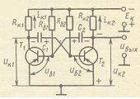

Схема мультивибратора автоколебательного
Транзистор p-n-p
Положительная обратная связь: выход одного ключа соединен с входом другого.
Если потенциал базы VT₁ более отрицательный, то потенциал коллектора VT₁ (и базы VT₂) более положительный, а потенциал коллектора VT₂ (и базы VT₁) еще более отрицательный.
Так к первоначальному приращению потенциала добавляется приращение того же знака, поступающее в исходную точку по петле обратной связи.
Рассмотрим работу мультивибратора более детально. При включении источника питания состояние, когда оба транзисторы открыты, является неустойчивым.
Стр. 125 – 127 [2]
Алгоритм работы

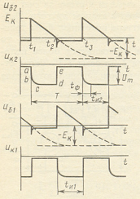
Временные диаграммы автоколебательного мультивибратора

- Формирование фронта импульса – участок аb
- Допустим, что коллекторный ток одного из них (VT1) несколько увеличился за счет флуктуационных колебаний i_{к1} ↑.
- Падение на резисторе R_{к1} тоже возрастает ΔU_{к1} ↑.
- Это приведет к росту тока заряда конденсатора С2 i_{С2} ↑ и увеличению падения напряжения на резисторе R_{б2} ΔU_{Rб2} ↑.
- В результате этого отрицательный потенциал на базе транзистора VT2 уменьшится U_{Rб2} ↓.
- Увеличение напряжения на коллекторе VT2 вызовет увеличение тока заряда конденсатора С1 i_{С1} ↑, увеличение падения напряжения на резисторе R_{б1} ΔU_{Rб1} ↑ и уменьшение напряжения на базе транзистора VT1 U_{Rб1} ↓.
- Это, в свою очередь, приводит к дальнейшему росту его коллекторного тока i_{к1} ↑.
Таким образом, возникает положительная обратная связь с лавинообразным нарастанием тока до полного насыщения в транзисторе VT1 и полное перекрытие тока в транзисторе VT2.
После завершения переключения в момент времени t₁ мультивибратор переходит во временное устойчивое состояние: транзистор VT1 открыт до полного насыщения, транзистор VT2 полностью закрыт.
- Происходит заряд конденсатора С1 через базу транзистора VT1 и резистор R_{к2} U_{С1} ↑ (напряжение на коллекторе транзистора VT2 приближается к установившемуся значению) – участок bc, напряжение на коллекторе примет значение U_{к2} ≈ -Е_{к}.
На этом формирование фронта импульса заканчивается.
- Формирование плоской вершины импульса – участок cd.
Конденсатор С2 начинает перезаряжаться, напряжение на R_{б2} уменьшается U_{б2} ↓ и напряжение на базе VT2 уменьшается ↓, когда напряжение на базе транзистора VT2 станет равным напряжению отпирания, в момент времени t₂ транзистор VT2 начнет отпираться.
Но до момента t₂ транзистор VT2 был закрыт, происходило формирование плоской вершины. К моменту t₂ формирование плоской вершины закончилось.
- Формирование среза импульса - участок dе.
Транзистор VT2 начинает отпираться, и происходит процесс обратного переворачивания, аналогичный прямому.
Результатом этого процесса будет переход в новое состояние, когда транзистор VT2 будет открыт, а транзистор VT1 – закрыт.
- Формирование паузы импульса – участок еа.
В новом устойчивом состоянии конденсатор С1 начнет перезаряжаться через транзистор VT2, а конденсатор С2 – заряжаться. Процесс будет продолжаться до тех пор, пока напряжение на базе транзистора VT1 не станет равным напряжению его открывания. После этого мультивибратор переключится в другое состояние, и процесс начнет повторяться.
В результате перехода мультивибратора из одного состояния в другое образуется периодическая последовательность импульсов, длительность которых определяется параметрами RС-цепей, определяющих время заряда и разряда конденсаторов С1 и С2. Если параметры RС - цепей у транзисторов не одинаковы, то длительности импульсов и интервалов меду ними будут отличаться.

Автоколебательный мультивибратор на ИМС ОУ стр. 131 -132 [2]

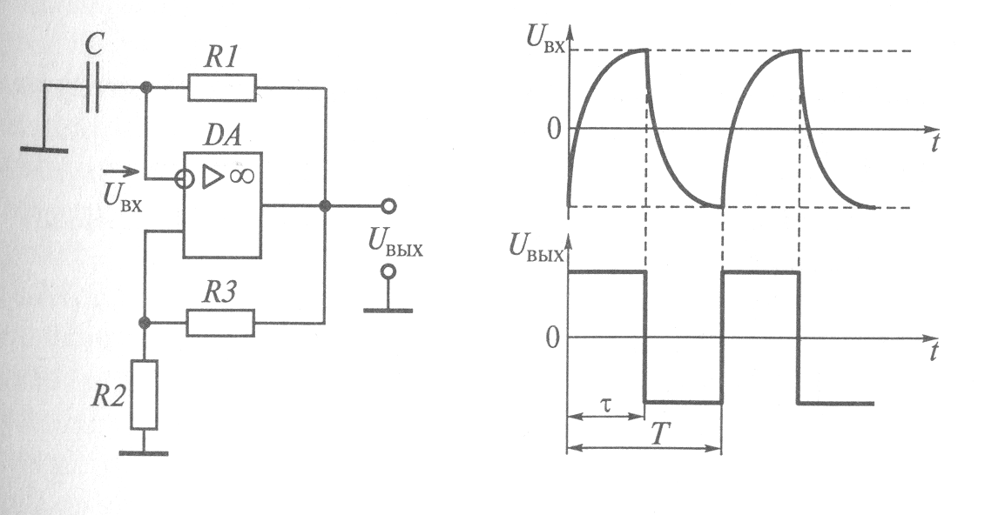
Мультивибратор на ИМС ОУ Эпюры напряжений

Релаксационным элементом мультивибратора на операционном усилителе является резистивно-конденсаторный мост, питающийся от знакопеременного напряжения операционного усилителя +Е_{к} - –Е_{к} (обычно - –15 и + 15 В).

Алгоритм работы
  - Допустим, что временное равновесие установилось с напряжением на выходе, равном +Е, и напряжением на прямом входе +εЕ.
  - Конденсатор С заряжается через R1 → напряжение на С возрастает по экспоненциальному закону с постоянной времени R1С и → к уровню U_{вых}.
  - Когда U_{вх} = εЕ, транзисторы микросхемы DA1 выходят из насыщения, восстанавливается действие положительной обратной связи и возникает регенеративный процесс → переключение схемы во второе равновесное состояние.
  - После завершения переключения на выходе мультивибратора U_{вых} = –Е, а U_{вх} = – εЕ → конденсатор перезаряжается → U_{С} → –Е.
  - Когда U_{С} = – εЕ, произойдет переключение мультивибратора на первое равновесное состояние.
$$Т_{з}=R1C\text{ln}\left[{\left(1+ε\right)}/{\left(1−ε\right)}\right]=R1C\text{ln}\left[{\left(1+2R2\right)}/R3\right]$$

Для регулирования интервалов следования импульсов и длительности импульсов вместо сопротивления R1 необходимо установить регулировочное сопротивление и диод.
Стабилизацию частоты следования импульсов мультивибратора можно осуществить синхронизирующими импульсами, подаваемыми на вход (→).

Автоколебательный мультивибратор на логических элементах

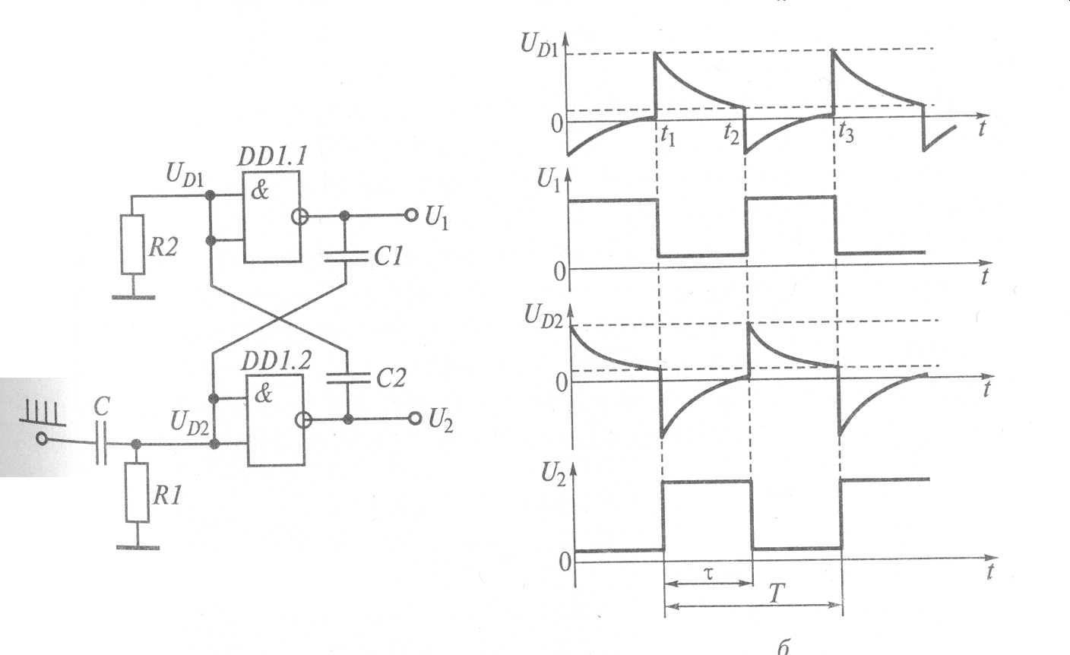
Мультивибратор на двух логических Эпюры напряжений
элементах, включенных параллельно
(логические элементы И-НЕ, две RC-
цепи: R1C1 и R2C2 – времязадающие
релаксационные элементы, конденса-
торы создают петлю по обратной свя-
зи)

Алгоритм работы
- Верхний открыт, а нижний элемент закрыт. На выходе DD1.1 лог.1, конденсатор С1 начинает заряжаться через R1.
- U_{С1} → лог.1, → i_{R1}↓ → U_{R1}↓ → U_{R1} = лог.0 → U_{выхDD1.1} = лог.1 - момент t₁.
- Через С2 включается DD1.1 → U_{выхDD1.1} = 0.
- Начинает заряжаться С2 через R2, поддерживая DD1.1 во включенном состоянии за счет падения напряжения на R2. Мультивибратор находится в устойчивом состоянии, пока С2 не зарядится → U_{R1} = 0 и DD1.1 переключается – момент t₂.
Таким образом, снова наступает момент переключения в первоначальное состояние, процесс повторяется.
Время устойчивого состояния определяется временем релаксации (заряда) конденсаторов С1 и С2 через R1 и R2.
Через конденсатор С могут подаваться синхронизирующие импульсы, изменяющие период повторения импульсов Т.

Основные параметры колебаний стр. 184 – 187 [1]
- Амплитуда импульсов U_{m}

Будем считать, что импульс формируется при запирании транзистора (когда потенциал его коллектора становится более отрицательным), а пауза – при его отпирании.
U_{кн} ≈ 0
U_{кзап} ≈ –Е_{к} → амплитуда генерируемых импульсов U_{m}=U_{кн}-U_{кзап} ≈Е_{к}
- Длительность импульсов
Конденсатор С1 (между коллектором насыщенного транзистора VT1 и базой запертого транзистора VT2) разряжается, имея тенденцию перезарядиться:
$$U_{C1}≈U_{б2}=−Е_{к}+2Е_{к}е^{−\frac{t}{τ_{2}}}$$
τ₂ ≈ С₁R_{б2} - постоянная времени разрядки конденсатора С1.
При t = 0 U_{б2} = Е_{к}. С этого момента начинается формирование отрицательного импульса на коллекторе транзистора VT₂.
При t = t₂ потенциал базы VT₂ опускается до нуля и схема опрокидывается: VT2 отпирается, а VT1 запирается.
Таким образом, длительность t_{и2} генерируемого импульса определяется продолжительностью разрядки конденсатора С1, обеспечивающее запертое состояние транзистора VT2.

Ее значение можно определить:
$−Е_{к}+2Е_{к}е^{−\frac{t_{и2}}{С1R_{б2}}}≈0$ → $t_{и2}=R_{б2}С_{1}\text{ln}2≈0,7R_{,2}C1=0,7τ_{2}$
- Пауза импульсов
Проведя аналогичные рассуждения по отношению к закрывающемуся транзистору VT1. находим
$t_{и1}≈R_{б1}С2\text{ln}2≈0,7R_{б2}С2=0\text{.}7τ_{1}$,
где τ₁ – постоянная времени разрядки конденсатора С2.
- Период колебаний
$$Т=t_{и1}+t_{и2}≈0,7\left(R_{б1}С2+R_{б2}С1\right)=0,7\left(τ_{1}+τ_{2}\right)$$
Для симметричного мультивибратора t_{и1} = t_{и2} = 0,7СR_{б2} = 0,7τ
- Длительность переднего фронта импульса t_{ф}
Определяется временем зарядки хронирующего конденсатора через коллекторный резистор того же плеча:
t_{ф} ≈ 3СR_{к}

Выбор элементов схемы
- U_{кб доп} ≥ 2Е_{к}
- Максимальная частота колебаний мультивибратора f_{max} зависит от частоты транзистора f_{β}, у выбранного транзистора должна быть f_{β} ≥ 0,7f_{max} (f_{β} – частота транзистора).
- Чтобы обеспечить заданную длительность положительного перепада – длительность среза t_{с}, частота транзистора f_{λ} должна соответствовать условию
f_{λ} ≥ 1/ t_{с}
(f_{λ} – частота, на которой коэффициент α передачи тока эмиттера уменьшается по сравнению с низкочастотным значением в $\sqrt{2}$ раз )
4) Напряжении источника питания берут равным
Е_{к} = (1,1 - 1,2) U_{m}
5) Сопротивление резистора R_{к} выбирают с таким расчетом, чтобы ток открытого транзистора не превышал максимально допустимого
I_{кн} ≈ Е_{к}/R_{к} ≤ I_{к доп} → R_{к} ≥ Е_{к}/ I_{к доп},
с другой стороны, падение напряжения на резисторе R_{к} от обратного тока коллектора не должно превышать (1,05 – 0,1)Е_{к}. отсюда
$R_{к}≤\frac{\left(0,\text{05}−0,1\right)Е_{к}}{I_{к0\text{max}}}$,
где I_{к0max} – обратный ток при максимальной рабочей температуре.
- Сопротивление резистора R_{б} следует выбирать с таким расчетом, чтобы обеспечить неглубокое насыщение транзистора (S ≈ 2); S – коэффициент насыщения
$\frac{Е_{к}}{R_{к}}β=\frac{Е_{к}}{R_{б}}S$ → R_{б} = β R_{к}/S.
- Емкость конденсатора С выбирается в соответствии с заданной длительностью импульсов:
С1 = t_{и2}/0,7R_{б2}; С2 = t_{и1}/0,7R_{б1}.

Ждущий мультивибратор

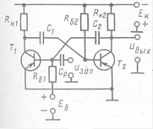 → 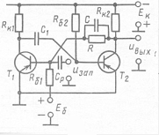
Схема мультивибратора в ждущем режиме
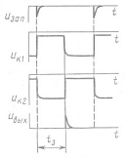
Временные диаграммы ждущего мультивибратора

Для автоколебательного режима мультивибратора характерно отсутствие устойчивого состояния, вследствие чего схема генерирует импульсы непрерывно.
В ряде случаев необходимо получать одиночные импульсы в определенные моменты времени. Для этого мультивибратору надо обеспечить устойчивое состояние: обычно это достигается путем запирания усилительного элемента одного из плеч мультивибратора, тогда схема самостоятельно не может выбраться из этого состояния.
В этом случае для генерации нужен внешний запускающий импульс. Такой импульс рассматривается как ждущим импульсом, а генератор «ждущим» (при каждом запускающем импульсе вырабатывается только один импульс).
I. Это одно назначение ждущего мультивибратора.
II. Ждущие мультивибраторы могут использоваться как элементы задержки. Если импульсы выходные продифференцировать, а затем срезать, то полученная последовательность окажется задержанной по отношению к входной. t_{зад} = времени пребывания мультивибратора в неустойчивом состоянии.
Существует несколько разновидностей схем мультивибратора, одна из них, когда на вход одного из транзисторов автоколебательного мультивибратора подается напряжение смещения Е_{б}.

Алгоритм работы
1) Исходное состояние схемы: VT1 – заперт источником смещения Е_{б,} а VT2 – открыт и насыщен. При этом конденсатор С1 имеет возможность заряжаться по цепи: +Е_{к} – «земля» - эмиттерный переход VT2 – С1 – R_{к1} – (-Е_{к}).
2) Выводят схему из устойчивого состояния: на базу VT1 через разделительный конденсатор подают запускающий импульс отрицательный √, транзистор VT1 приоткрылся.
3) Два отпертых транзистора, это мы уже рассматривали → опрокидывание транзисторов: VT1 – открывается, а VT2 – закрывается.
4) С1 держит VT2 в запертом состоянии, но по мере разрядки (перезарядки) через цепь: +Е_{к} – «земля» - отпертый транзистор VT1 – С1 – R_{б2} – (-Е_{к}) потенциал базы уменьшается до нуля и он отпирается.
5) С этого момента начинается новый лавинообразный процесс → VT1 закрывается, а VT2 – открывается.
6) По окончании зарядки конденсатора С1 через резистор R_{к1} схема возвращается в исходное состояние.
Длительность сформированного импульса на коллекторе VT2
t_{и} = 0,7С1R_{б}.
В данном случае транзистор VT1 удерживается в запертом состоянии не напряжением конденсатора С2, а напряжением источника +Е_{б}. Поэтому связь коллектора VT2 с базой VT1 можно осуществлять через резистор R, т.е. С2 не нужен.

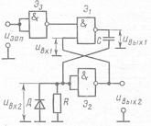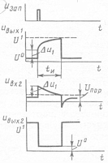

Схема ждущего Временные диаграммы
мультивибратора на
логических элементах

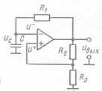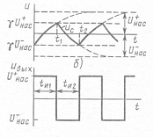

$γ=\frac{R}{\left(R_{3}+R_{2}\right)}$
Схема ждущего
мультивибратора на Временные диаграммы
ИМС ОУ

Интегральные монолитные мультивибраторы

КР119ГГ1 – мультивибратор с самовозбуждением
КР119АГ1 – элемент ждущего блокинг – генератора
КР127ГФ1А – КР127ГФ1Ж – тактовый генератор
218ГГ1, К218ГГ1 – мультивибратор автоколебательный
218Г1, К218Г1 – мультивибратор ждущий
К224ГГ2 - генератор прямоугольных импульсов
К224ГГ1 – мультивибратор универсальный

Тема 4.2. Блокинг – генераторы

Общие сведенья о блокинг – генераторах. Автоколебательный блокинг – генератор на транзисторах. Ждущий режим блокинг – генератора. Синхронизированный блокинг – генератор. Блокинг – генератор на интегральной схеме.
Блокинг – генератор (БГ) – однокаскадное регенеративное импульсное устройство с трансформаторной положительной обратной связью, формирующее прямоугольные импульсы малой длительности (мкс и меньше), большой амплитуды и мощности. стр. 141 [2]
- БГ в отличие от мультивибратора содержат только один усилитель.
- Трансформатор усложняет конструкцию.
- Применяя дополнительную нагрузочную обмотку можно развязать нагрузку от источника.
- Применяя несколько нагрузочных обмоток можно получить несколько импульсов с разными полярностями и амплитудами или просто одинаковые импульсы, но много.
- Применяется на мощную нагрузку.

Фронт импульса – прямой блокинг – процесс (ПБП).
Спад импульса – обратный блокинг – процесс (ОБП).
Пауза импульса – процессы при разряде конденсатора (как в мультивибраторе).
Вершина импульса – процесс при перезаряде конденсатора (особенность блокинг – генератора).
Блокинг – генератор

Автоколебательный режим Ждущий режим

Автоколебательный режим блокинг – генератора стр. 206 -212 [1]

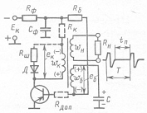
Схема автоколебательного блокинг – генератора

Резисторы R_{к}, R_{доп}, R_{ш} и диод улучшают форму и стабильность параметров генерируемых колебаний, но не имеют определенного значения. Мы их упоминать не будем.
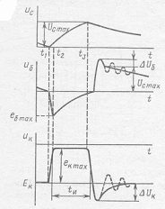
Временные диаграммы блокинг - генератора

Алгоритм работы
Исходный момент t₁: напряжение на разряжающемся конденсаторе спадает до нуля и транзистор VT отпирается.
Формирование переднего фронта импульса
- Появился i_{к}, а в сердечнике трансформатора появился магнитный поток. I_{к} наводит в базовой обмотке w_{б} ЭДС e_{б}, полярность показана на схеме. Эта ЭДС дополнительно приоткрывает транзистор VT, ток коллектора транзистора VT увеличивается, ЭДС увеличивается и т.д., происходит лавинообразный процесс и транзистор VT оказывается в области насыщения. Транзистор теряет усилительные свойства, и изменение потенциала базы перестает влиять на изменения коллекторного тока. На этом заканчивается формирование фронта.
- В интервале времени t₁ - t₂ индуцируется ЭДС и в обмотке w_{к} (полярность показана на схеме), так что потенциал коллектора лавинообразно изменяется U_{к} = -(E_{к}-e_{кmax}).
- ЭДС e_{б} лавинообразно изменяется U_{б} = -e_{бmax}
Формирование плоской вершины импульса
- За кратковременный интервал t₁ - t₂ состояния конденсатора не меняется. Только под действием ЭДС e_{б} конденсатор С начинает заряжаться через открытый эмиттерный переход (транзистор находится в режиме насыщения).
- Напряжение на конденсаторе быстро достигает U_{Сmax}, а напряжение на базе
(U_{б} = -e_{б} + U_{С}) и базовый ток уменьшаются i_{б} ↓.
Транзистор выходит из режима насыщения. На этом заканчивается формирование плоской вершины.
Формирование среза импульса
- Так как транзистор вышел из режима насыщения, то i_{k} ↓, то скорость нарастания магнитного потока уменьшается, → в базовой обмотке индуктируется меньшая ЭДС e_{б}, что дополнительно снижает отрицательный потенциал базы - коллекторный ток еще меньше становится и т.д.
- Как только e_{б} по абсолютному значению станет меньше U_{Сmax} это приводит к запиранию транзистора.
- После этого магнитный поток начинает быстро спадать и ЭДС в обмотках меняют полярность. В результате в кривых U_{к} и U_{б} имеет место кратковременные выбросы ΔU_{к} и ΔU_{б} .
За счет индуктивности коллекторной обмотки ток i_{к} не может мгновенно уменьшиться до нуля и после запирания транзистора замыкается через межвитковые емкости трансформатора – упомянутые выбросы, а затем и колебания, которые затухают, колебательный контур образовался - для устранения этих колебаний введены диоды.
Формирование паузы
- После запирания начинается разрядка конденсатора до напряжения U_{С} = - (E_{к} + I_{к0}R_{б}) от U_{Сmax}. (I_{к0} – обратный ток коллекторного перехода).
- Когда U_{С} = 0, транзистор отопрется, после чего начинается формирование нового импульса.
Конденсатор С, определяющий длительности импульса и паузы, является времязадающим (хронирующим) конденсатором.

Ждущий блокинг – генератор стр. 215 – 217 [1]

Когда необходимо, чтобы каждый импульс на выходе генератора появлялся только при подаче на вход запускающего импульса, используется ждущий режим.
В исходном состоянии блокинг – генератор заперт. С приходом запирающего импульса он формирует один импульс и снова запирается до прихода на вход очередного.
Ждущий режим может быть обеспечен различными способами.

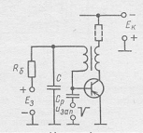

Схема ждущего блокинг – генератора, где Е_{зап} осуществляется источником Е_{з}.

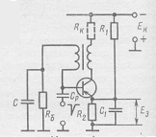
Схема ждущего блокинг – генератора, где Е_{з}
осуществляется от общего коллекторного источника.

Обмотка 1 – коллекторная
Обмотка 2 – базовая
Обмотка 3 – нагрузочная.
Алгоритм работы

Исходное состояние БГ
- Транзистор VT закрыт за счет E_{з}, 1_{к} = const → U_{об2} и U_{об3} = 0.
- Конденсатор C заряжается до U_{з} через R₁, R₆ и обмотку 2 («-« на правой обкладке).
Запуск
1. U_{вx} = └┘ проходит через C_{p} на базу VT → U_{б} отриц. → VT отпирается →
1_{к} ↑.
Прямой блокинг-процесс (формирование фронта импульса)
- 1_{к} ↑ → возбуждение в обмотке базы → сильная обратная положительная обратная связь → лавинообразное нарастание 1_{к}, С заряжается током базы, VT входит в режим насыщения, прекращается прямой блокинг-процесс, U_{к}=0, все происходит скачком.
Формирование вершины импульса (квазиустойчивое состояние)
По мере заряда C напряжение на нем повышается, а тон заряда (базы) понижается следует снижение уровня насыщения VT , но он еще насыщен.
Обратный блокинг-процесс (формирование среза импульса)
Как только кажущейся ток коллектора станет меньше тока насыщения, VT выйдет из режима насыщения, 1_{к} ↓ → положительное напряжение на обмотке базы → большое запирание VT → сильная обратная положительная связь → лавинообразный процесс, полное запирание транзистора, лавинообразный процесс прекращается, все происходит скачком. Возникающая в базовой обмотке трансформатора ЭДС заряжает емкость С.
Установление исходного состояния
С разряжается через R_{б}, источник E_{см} и базовую обмотку трансформатора за напряжение E_{см} .
Разряд происходит медленно . Схема приходит в исходное состояние и ждет запуска.

Синхронизированный блокинг-генератор стр. 217[1]

В автоколебательном режиме блокинг-генератору свойственна относительно низкая стабильность частоты. В целях ее повышения блокинг-генератор нередко синхронизируют импульсами с большой стабильностью периода.
Синхроимпульсы можно подводить к различным электродам транзистора, но с таким расчетом, чтобы на базу действовали импульсы отрицательной полярности.
Принципиально работа блокинг – генератора в режиме синхронизации частоты не отличается от работы мультивибратора в том же режиме. Она сводится к тому, что синхроимпульсы с периодом Т_{син} < Т_{бл ген} открывают запертый транзистор блокинг – генератора несколько раньше того момента, в которой он открылся бы самостоятельно. При этом стабильность частоты блокинг – генератора определяется стабильностью синхронизирующих импульсов.

Блокинг – генератор можно использовать и для деления частоты
В этом режиме период колебаний блокинг – генератора должен быть в несколько раз больше периода следования синхроимпульсов, а их амплитуда должна быть небольшой, чтобы транзистор блокинг – генератора отпирался не каждым синхроимпульсом, а через определенное число периодов.

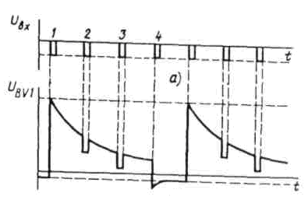
Временные диаграммы, поясняющие работу f_{вх} = 1 МГц Т = 1 мкс
блокинг – генератора в режиме деления частоты f_{вых} = ?

Блокинг – генератор на интегральной схеме

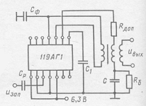
Схема блокинг – генератора
на интегральной микросхеме
(автоколебательный)

Отечественная промышленность выпускает микросхему 119АГ1, на которой могут быть собраны автоколебательный и ждущий блокинг – генераторы.
К микросхеме присоединены навесные элементы: импульсный трансформатор, элементы R_{б} и С базовой времязадающей цепи, резистор R_{доп}, стабилизирующий длительность формирующего импульса, и конденсатор С_{ф} фильтра. Эти элементы аналогичны элементам автоколебательного блокинг – генератора на транзисторах.
Ряд незадействованных выводов микросхемы используется при выполнении ждущего блокинг – генератора.

